ЛГСП-33 |  | Стол с игровой доской и комплектом стульев
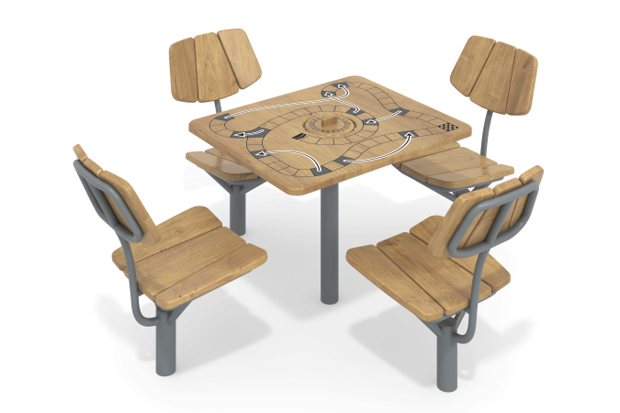

Размеры, мм: | 1970x2150x900 | Вес, кг: | 153
Характеристики материалов
Материалы: влагостойкая березовая фанера, металл, дерево, порошковая краска, лак.
Ножка столешницы и опорная ножка каркаса стульев выполнены из металлической круглой трубы диаметром 76 мм с толщиной стенки 3,5 мм.
Каркасы стульев выполнены из металлической круглой трубы диаметром 26,8 мм с толщиной стенки 2,8 мм.
Столешница, спинки и сидение стульев выполнены из высокопрочной влагостойкой березовой фанеры толщиной 21 мм.
На поверхность стола нанесено игровое поле в виде дорожки с клетками, а в центральной части установлен вращающийся круг с нанесенными на него цифрами. Вращение осуществляется при помощи подшипникового узла.
Дорожка игрового поля и цифры нанесены печатным способом с использованием атмосферостойких чернил отверждаемых ультрафиолетом.
Кроме декоративных качеств, напечатанные изображения обладают хорошей износостойкостью, стойкостью к термоокислительному старению, к выцветанию под действием солнечного света и атмосферных осадков, к бытовым моющим средствам, и обеспечивают эксплуатацию в диапазоне температур (- 45 + 45) °С.
Все элементы, выполненные из фанеры отшлифованы, кромки скруглены. Обработанные поверхности покрыты тонированным и бесцветным лаком.
Выступающие части резьбовых соединений закрыты колпачковыми гайками.
Покрытие металла - порошковая полиэфирная краска .
Весь резьбовой крепеж оцинкованный.
Комплектация: игровой стол – 1 компл; стул – 4 компл; комплект крепежа – 1 компл.

